MEDIENINFORMATION
Rosenberger setzt auch im Supply Chain Management auf Geschwindigkeit
Werksübergreifende Planung von Serien- und Auftragsfertigung in Echtzeit mit wayRTS von Wassermann
München, 29. März 2005 – Die Rosenberger Hochfrequenztechnik GmbH & Co. KG hat damit begonnen, die Supply Chain Management Software wayRTS (Real Time Simulation) zu implementieren. Die von der Wassermann AG entwickelte Software ermöglicht Rosenberger, seine Produktion in Echtzeit zu planen, zu simulieren und zu steuern. Nach der Implementierung von wayRTS werden die Werke in Deutschland, China, Ungarn und Tschechien als eine transparente Supply Chain geführt und kapazitiv vom zentralen Prozessmanagementzentrum in Fridolfing aus gesteuert. Dabei gilt es, in wayRTS verschiedene Fertigungstypen abzubilden: So produziert Rosenberger beispielsweise Katalogware wie Steckverbinder in Serienfertigung, aber auch kundenspezifische Hochfrequenzbaugruppen auftragsbezogen.
Die Rosenberger Hochfrequenztechnik GmbH & Co. KG versorgt vorrangig die Telekommunikations- und Automobilindustrie mit Kabeln, Steckverbindungen und elektronischen Baugruppen. Für die Planung und Steuerung der Produktion in seinem Stammwerk im bayerischen Fridolfing mit Zulieferwerken in Ungarn und Tschechien setzt das Mittelstandsunternehmen bereits seit einigen Jahren sehr erfolgreich SCM-Lösungen (Supply Chain Management) der Wassermann AG ein.
Der jetzt in Angriff genommene Einstieg in die Echtzeitplanung soll die Transparenz in der werksübergreifenden Supply Chain weiter erhöhen. Mit wayRTS wird das zentrale Prozessmanagementzentrum außerdem in die Lage versetzt, noch schneller und flexibler beispielsweise auf kurzfristige und im Volumen stark schwankende Aufträge von Großkunden aus der Telekommunikationsbranche reagieren zu können. So sollen dem Kunden künftig Auslieferungstermine für Neuaufträge binnen sechs Stunden verbindlich bestätigt werden. Dies ist nach der Einführung von wayRTS möglich, da die bisher langwierigen Planungsläufe entfallen und die Mitarbeiter des Prozessmanagements unterbrechungsfrei Neuaufträge ins System einlasten und deren Auswirkungen auf die komplette Supply Chain in Echtzeit berechnen können.
Vereinfachte Mehrwerkeplanung mit wayRTS
Ein weiteres wichtiges Ziel der wayRTS-Implementierung ist die verbesserte Integration des chinesischen Werkes von Rosenberger: Nachdem bereits der europäische Lieferantenpool über die Wassermann-Software gesteuert wird, will Rosenberger in Kürze seinen Standort Beijing, China, mit der kompletten Fertigungstiefe und lokalen Zulieferern im System abbilden. „Von der vollständigen Integration unseres chinesischen Lieferantenpools in die Echtzeitplanung mit wayRTS versprechen wir uns eine deutlich komfortablere Mehrwerkeplanung“, so Dominik Seitz, Leiter des Prozessmanagementzentrums bei Rosenberger.
„Mit wayRTS lassen sich auch komplexe Leistungsnetzwerke einfach darstellen, planen und steuern. Wir sind dank der Echtzeitfähigkeit von wayRTS nicht nur deutlich schneller in der Planung, sondern auch wesentlich flexibler bei der Verteilung von Aufträgen und Teilprozessen auf unsere einzelnen Werke. Bei einer Umverteilung von Fertigungsprozessen können wir mit wenigen Mausklicks aus einem bisher liefernden Werk einen internen Kunden machen und umgekehrt“, erläutert Seitz. Die Auslastung von Kapazitäten in den einzelnen Werken kann so erheblich optimiert werden.
Das im Februar 2005 gestartete Implementierungsprojekt und die damit verbundenen organisatorischen Verbesserungen sollen bis September 2005 abgeschlossen sein. „Nach den Projekterfolgen bei einigen führenden Pharmaunternehmen und -zulieferern zeigt das Projekt bei Rosenberger, dass auch mittelständische Serien- und Variantenfertiger erheblich von der Echtzeitplanung mit wayRTS profitieren können“, so Karsten Schaaf, Head of Marketing & Product Management bei der Wassermann AG.

Weitere Informationen unter www.wassermann.de oder auf Anfrage.

Verfügbares Bildmaterial
Folgendes Bildmaterial steht druckfähig im Internet zum Download bereit: http://www.htcm.de/kk/wassermann
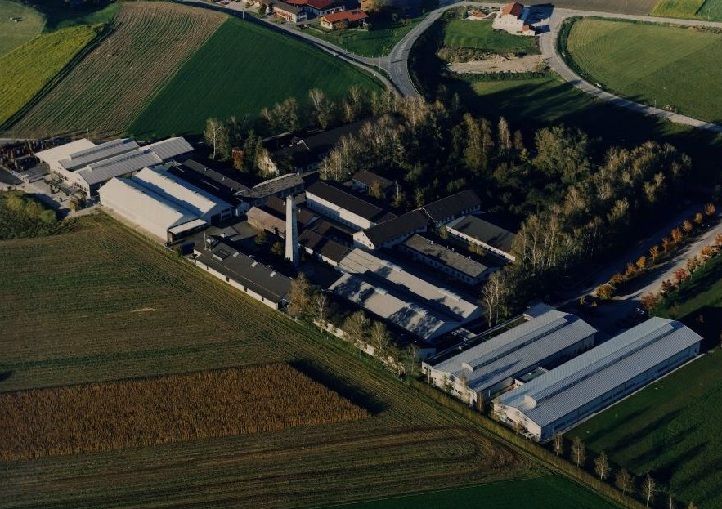  Sitz der Rosenberger Hochfrequenztechnik GmbH & Co. KG in Fridolfing (Oberbayern) | 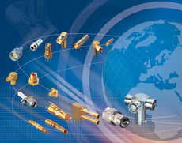  Auszug aus dem Produktangebot der Firma Rosenberger Hochfrequenztechnik GmbH & Co. KG

Rosenberger Hochfrequenztechnik GmbH & Co. KG
Die Rosenberger Hochfrequenztechnik GmbH & Co. KG mit Sitz in Fridolfing (Oberbayern) wurde 1958 als kleine Schlosserei von Hans Rosenberger senior gegründet. Mitte der 80er Jahre wurde das Vertriebsnetz weltweit ausgebaut. Im Jahre 2001 kam ein neues Werk in China hinzu, dem 2003 der Betrieb Rosenberger Ungarn folgte.
Heute gehört das Familienunternehmen Rosenberger mit über 2.000 Mitarbeitern zu den weltweit führenden Herstellern von Steckverbindern. Das Produktspektrum umfasst Hochfrequenz-Koaxialsteckverbinder-Serien in allen internationalen Standards für Anwendungen in Telekommunikation und Mobilkommunikation, Steckverbinder für die Automobil-Elektronik sowie Präzisions-Produkte für die industrielle Messtechnik. Im neuen Bereich Mobilkommunikation bietet Rosenberger Komponenten für den Einsatz in der Netzinfrastruktur und für Endgeräte.
Im Jahr 2004 realisierte Rosenberger einen Jahresumsatz von 188 Mio. €. Die größten Kundengruppen sind hierbei in der Telekommunikation mit ca. 45% und der Kfz-Elektronik mit ca. 25% Umsatzanteil zu finden.

Wassermann AG
Die Wassermann AG, München, ist führender Anbieter von Supply Chain Software zur Planung, Steuerung und Optimierung von Unternehmensabläufen. Mit der Kombination von Real-time Software und umsetzungsorientierter Organisationsberatung macht die Wassermann AG produzierende Unternehmen schnell, termintreu und ertragsstark.
Mit den Software-Tools waySCS (Supply Chain Simulation), wayRTS (Real Time Simulation) und waySTS (Strategic Simulation) führt der Supply-Chain-Management-Spezialist Kundenprojekte schnell zu messbaren und nachhaltigen Erfolgen. Mehr als 100 Unternehmen aus der Einzel- & Kleinserienfertigung, Pharma- & Prozessfertigung sowie Serien- & Variantenfertigung setzen auf die Implementierungs- und Realisierungserfahrung von Wassermann.
Die Wassermann AG bildet die Division „Consulting Services“ der Swisslog-Gruppe. Das Schweizer Unternehmen ist weltweit tätig und bietet integrierte Logistiklösungen zur Optimierung der Produktions- und Distributionsprozesse. Die Swisslog hat ihren Hauptsitz in Buchs/Aarau, Schweiz und beschäftigt weltweit knapp 2000 Mitarbeiter in 23 Ländern.
Hauptsitz: Wassermann AG, Westendstraße 195, D-80686 München
Tel.: +49 (0) 89 / 57 83 99-0, Fax: +49 (0) 89 / 57 83 99-199
E-Mail: info@wassermann.de, Homepage: www.wassermann.de

Ansprechpartner für die Presse:
HighTech communications GmbH
Barbara Ostermeier
Grasserstraße 1c
D-80339 München
Tel.: +49 (0) 89 / 50 07 78-10
Fax: +49 (0) 89 / 50 07 78-78
E-Mail: b.ostermeier@htcm.de
Homepage: www.htcm.de

